**Realizar las siguientes acciones desde el usuario SYSTEM:**

1. **Consultar el valor actual del parámetro AUDIT_SYS_OPERATIONS.**



1. **Consultar si el parámetro AUDIT_SYS_OPERATIONS es estático o dinámico. Recuerda que su nombre aparece en la vista dinámica que lo almacena en minúsculas.**

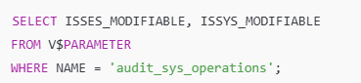

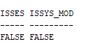

1. **Modificar el valor de AUDIT_SYS_OPERATIONS a FALSE. Comprobar que se ha modificado correctamente.**



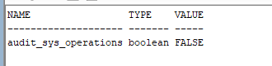

1. **Modificar el valor de AUDIT_SYS_OPERATIONS a TRUE. Comprobar que se ha modificado correctamente**



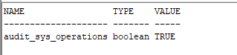

**Desde el usuario SYSTEM, consulta las vistas para obtener información sobre los registros de auditoría estándares, auditoría fina y auditorías unificadas. Comenta si tienen contenido o no.**

1. Auditoría estándar



1. Auditoría fina (FGA)



1. Auditoría unificada



**Desde los usuarios COMPRAR y VENDEDOR, consulta las vistas para obtener información sobre los registros de auditoría estándares, auditoría fina y auditorías unificadas. Comenta lo que sucede.**

Los usuarios COMPRAR y VENDEDOR no tienen acceso a las vistas DBA_AUDIT_TRAIL, DBA_COMMON_AUDIT_TRAIL y UNIFIED_AUDIT_TRAIL porque estas vistas son administradas por usuarios el usuario SYSTEM

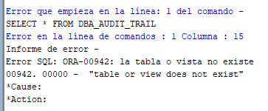

Para solucionar este error deberemos de aplicar permisos a los usuarios

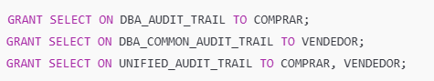

**Asigna al usuario COMPRAR los privilegios para que pueda acceder a las tres vistas del ejercicio 3 y comprueba que ya puede ejecutar las consultas sobre esas vistas.**

Ejecuta los siguientes comandos en SQL*Plus, SQLcl o cualquier herramienta de administración de Oracle. En mi caso usare SYS para aplicar los comandos

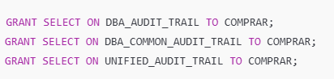

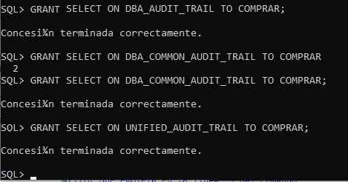

Ahora, inicia sesión con el usuario COMPRAR y ejecuta las siguientes consultas para verificar el acceso:

